Kerstavondviering 24 december 2010
Gezinsviering (A) jaar

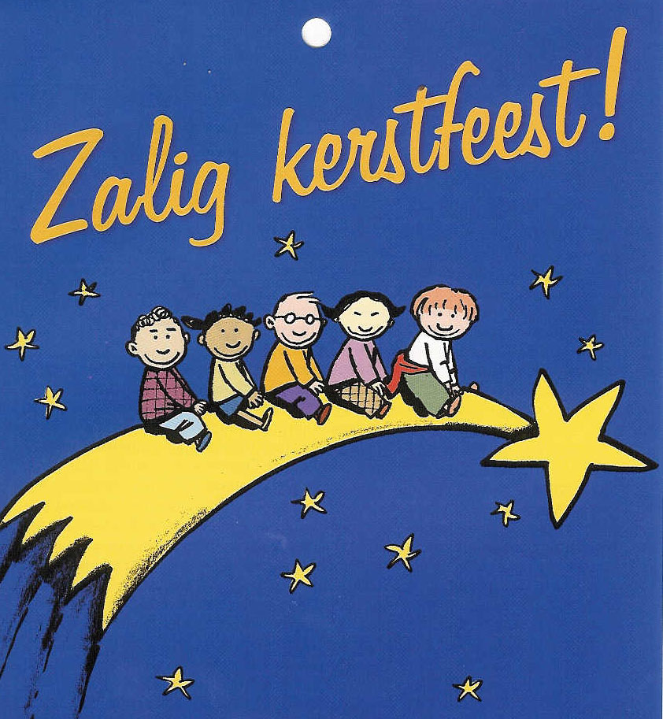

" Grenzeloos Licht ..."

De kinderen die een herdertje en engeltje zijn,
gaan eerst met hun familie mee naar hun plaats,
en komen dan terug achteraan in de kerk,
waar iedereen zich verzamelt.

Marianne en Linda zijn daar aanwezig.
Claire aan de micro vooraan: vraagt bij het begint van de viering
aan de kinderen om zich te verzamelen achteraan bij Maria, het kindje en Jozef.

Kerk: - Alleen de onrechtstreekse verlichting brandt
- Licht in de kribbe
- Licht achteraan in het portaal

Vanaf 16u30: muzikale omlijsting door Muziekploegje

De Priester en de misdienaars, alle herdertjes en engeltjes, samen met Maria en het kindje verzamelen zich achteraan de kerk.
Marianne en Linda: geven de kinderen een kaarsje
- Linda: kaarsen meebrengen
- Lucifers
- Marianne: aansteker meebrengen
- Achteraan een tafeltje: kaarsjes op staan
De kaarsen worden door de kinderen op het altaar geplaatst

Inleidende tekst als welkom Claire (voor de processie start)

Dit is een stille, heilige nacht,
een nacht vol geheimen, waarin God zelf
ons tot licht wil zijn.
In de vier weken van deze advent
hebben wij naar deze kerstavond toegeleefd.
De profeet Jesaja is onze gids geweest.
Hij heeft ons – op zijn eigen wijze –
een blik gegund in Gods toekomst.
En gaandeweg zijn ons de ogen geopend,
zijn wij beter gaan zien,
is onze hoop gevoed.
En week na week hebben wij hier één kaars meer ontstoken.
Deze vier adventskaarsen
ontsteken wij nu vanavond opnieuw.

L: Eén kind:steekt nu de vier kaarsen. Nadien komt het kind terug bij de
lector staan (lezenaar). Licht nemen van de kandelaar die op het altaar staat.
- klein kaarsje voorzien
- lantaarn van Claire
- Kind verkleed in herder of engel

Heden, deze nacht,
straalt de hemel en is er vreugde op aarde:
want de belofte ons gedaan is tot vervulling gekomen: de genade van God,
bron van heil voor alle mensen is onder ons komen wonen.
Een kind ons geboren, een zoon werd ons gegeven en Zijn naam is:
Emmanuël, God-met-ons.
Omwille van dit kind ontsteken wij vannacht
een vijfde kaars, de paaskaars.

L: Eén kind:steekt nu de paaskaars aan ( klein kaarsje). Nadien lantaarn bij de kribbe plaatsen.

Wij vragen nu dat Hij geboren wordt, steeds meer.
dat Zijn grenzeloos licht naar ons toe mag komen in dit samenzijn!

Als het lied begint start de processie:
- De engeltjes en herdertjes: verzamelen zich rond Maria
met het kindje
- Twee misdienaars
- Priester

Maria met het kindje nemen plaats in de stal. Lichtje plaatsen op het altaar
(Claire+ grotere kinderen)
Priester: Alle kinderen mogen nu gaan neerzitten bij de kribbe.

Processie “ Maria die zoude…” Muziekploegje

Maria die zoude naar Bethlehem gaan, Kerstavond voor de noene.
Sint Jozef die zoude met haar gaan, om haar de weg te tonen.

Het hageld’ en ’t sneeuwde, het miek er zo koud. De rijm lag op de daken.
Sint Jozef die tegen Maria sprak : “ Och Here, wat zullen wij maken? “

Maria die zei:“ Ik ben er zo moe, laat ons een weinig rusten.”
Laat ons nog een weinig verder gaan, aan een huizeke zullen wij rusten.

Zij kwamen een weinig verder gegaan tot aan een boereschure.
’t Is daar waar Heer Jezus geboren was. En daar sloten noch vensters noch deuren.

Begroeting en welkomstwoord door de priester (aan de lezenaar)

Alle lichten in de kerk gaan nu aan.

Intredelied “ Nu zijt wellekome…” Muziekploegje

Nu zijt wellekome, Jesu, lieve Heer,
Gij komt van al zo hoge, van alzo veer.
Nu zijt wellekome van de hoge hemel neer.
Hier al op dit aardrijk zijt Gij gezien nooit meer.
Kyrieleis.

Christe, Kyrieleison. Laat ons zingen blij,
daarmeed’ ook onze leisen beginnen vrij.
Jesus is geboren in de heilige kerstnacht
van een maged reine die hoog moet zijn geacht.
Kyrieleis.

D’herders op de velden, hoorden een nieuw lied,
dat Jezus was geboren, zij wisten ’t niet:
“Gaat naar geender straten en gij zult Hem vinden klaar,
Bethlèm is de stede daar ‘t is geschied, voorwaar.”
Kyrieleis.

Kinderen vertellen over het Kerstfeest…

L Kerstfeest…
Het is….
Het KINDJE laten geboren worden in een stal,
Feest vieren, eenvoudig en sober,
Denkend aan al die kleine mensen,
ook hier vlakbij ons.

L Kerstfeest….
Het is….
- als JOZEF EN MARIA -
zorgend willen leven voor de mensen
die onze liefde het meest nodig hebben.

L Kerstfeest ….
Het is….
- als HERDERS-
de handen vol hebben om te geven,
gratis, zo maar voor niets
kunnen bidden en zingen met open handen.

L Kerstfeest ….
Het is …….
Een ENGEL voor een mens worden ;
De droom van God over deze wereld :
De VREDE zelf proberen waar te maken .

L Kerstfeest ….
Het is….
Als de WIJZEN uit het verre oosten
die het kindje hun geschenken gaven,
en toch weten dat het nooit rijk zal worden
want alles wat God heeft,
Schenkt Hij weer weg aan de anderen.

Gloria “ Eer zij God in onze dagen...” Muziekploegje

- Eer zij God in onze dagen, eer zij God in deze tijd.
Mensen van het welbehagen, roept op aarde vrede uit.

Refr.: Gloria, in excelsis Deo, Gloria in excelsis Deo. (2x)

- Eer zij God die onze Vader, en die onze Koning is,
Eer zij God die op de aarde naar ons toe gekomen is.
Refr.: Gloria, in excelsis Deo, Gloria in excelsis Deo. (2x)

- Lam van God, Gij hebt gedragen, alle schuld tot elke prijs.
Geef in onze levensdagen, peis en vreê, kyrieleis.

Refr.: Gloria, in excelsis Deo, Gloria in excelsis Deo. (2x)

Openingsgebed

Menslievende God,
in de duisternis van deze nacht
wordt onze blijdschap vermeerderd
en onze vreugde vergroot
door de komst van Gods rijk.
Ons is een kind toevertrouwd:
de Mensenzoon van God.
Wij bidden U
om Uw grenzeloos licht
om de kracht van uw Geest in donkere dagen.
Maak van ons mensen
die warmte en licht uitstralen
en die zo meewerken
aan Gods droom van liefde voor alle mensen.
Amen.

Eerste lezing “Het verhaal van de twee werelden…” Marianne en twee lectoren

We luisteren nu naar de wereld van de herberg… en de wereld van de stal!

Marianne Midden in de nacht – schrijven de evangelisten –
is er een ster boven een stal.
Een hut
het verblijf bij uitstek voor wie niet meetelt
en geen aanspraak kan maken op enig recht.
Er was namelijk “geen plaats in de herberg”.
Wie niets bezit, ogenschijnlijk niets te bieden heeft,
krijgt ook geen plaats.

Er zijn twee werelden: de wereld van de herberg en de wereld van de stal.

L De ene wereld is de plaats van het “goed volk”,
je weet wel,
zij die geluk hadden in het leven,
degelijk werden opgevoed in een warme thuis,
alle kansen hadden om te studeren en daarna een goede baan vonden,
mensen met een goede naam in de gemeenschap.
Ze hebben het goed.

L De stal is die andere wereld:
miserie
die kleine mensen
van vader op zoon geërfd hebben:
geen thuis, geen opvoeding, geen werk,
geen zekerheid voor morgen.
In de herberg worden zij
os - en – ezel – mensen genoemd,
verlopen lui,
niet te vertrouwen,
mensen met wie je beter niet omgaat,
kinderen met wie je niet speelt,
jongeren die voor niets goed zijn.
Voor de mensen van de stal
blijft de herbergdeur
potdicht.

Marianne Twee totaal aparte werelden.

De mensen van de stal
zijn daar terecht gekomen omdat de herberg
al “volzet“ was.
Armoede van velen ontstaat
uit de opgepotte rijkdom van enkelen.
Eenzaamheid
is het bittere resultaat van de gesloten kring,
van mensen die genoeg hebben aan elkaar.
De verdoken armoede
van kleine mensen
stelt mij onontkoombaar voor deze keuze:
Gods liefde en Zijn grenzeloos licht
zichtbaar maken
of verduisteren…

L1 Wie op zoek gaat naar de stal
vindt altijd wel een ster
om de weg te vinden.
En alleen wie kijkt als een herder
herkent daar in die stal
het kind van God.

Lied “ ’t Is geboren het Goddelijk kind… “ Muziekploegje

Refr. ’t Is geboren het goddelijk Kind.
Komt, herders, speel op uw feestschalmeien.
’t Is geboren het goddelijk Kind
dat ons allen zo teer bemint.

‘k Zie een engel die daar gezwind,
dalend over de groene weiden.
‘k Zie een engel die daar gezwind,
bij de schaapjes de herders vindt.

Refr. ’t Is geboren het goddelijk Kind….

Schrik niet, herders, wees blijgezind.
Laat uw schaapjes in die valleien,
schrik niet, herders, wees blijgezind,
nu gij daar de Verlosser vindt.

Refr. t Is geboren het goddelijk Kind….

Evangelieverhaal uit Lucas 2,1- 14

Evangelielied “Ere zij God, ere zij God, ere zij God in de hoge.” (2x) Muziekploegje

Priester zal aangeven op welk moment de kinderen terug bij hun familie mogen gaan zitten.

Homilie

Spreken wij samen ons geloof uit

Ik geloof in de Vader,
die mij liet geboren worden,
klein, teer, neergelegd in een mooie wereld,
de Vader, die ons mensen heeft gegeven,
die met elkaar pijn en verdriet kunnen delen,
die warmte en licht kunnen zijn.
Ik geloof in Jezus,
voor ons geboren als teken van hoop,
als een oproep tot tederheid,
een oproep tot vriendschap voor mensen.
Ik geloof in de Geest,
die ons warm kan maken,
voor zwakken en eenzamen,
die ons sterk kan maken
om te werken aan een nieuwe toekomst,
aan een kerk die mensen verzamelt
rond het visioen van Vrede!
Amen.

Eerste Communicantjes 2011
Kinderen die hun EC doen in mei 2011 hebben een naamkaartje gemaakt.

Priester: vragen dat al de kinderen met hun juf zich verzamelen achteraan in de kerk.
Juf’s: naamkaartje aan de kinderen geven en per klasje naar voor komen, na elkaar.

Voorbede

Inleiding door de Priester

Laat het in deze kerstviering met vertrouwen bidden tot onze menslievende God

L Kerstmis is een feest van de blijheid.
Omdat een Kind geboren is onder ons, mens onder de mensen.
Een Kind dat mens is en God tegelijk.
Laten wij bidden om blijheid.

Lied Waar mensen saam in liefde leven, Muziekploegje
daar is God ons heel nabij.

L Kerstmis is een feest van eenvoud.
God spreekt tot ons via een kind.
Laten wij bidden om eenvoud.

Lied Waar mensen saam in liefde leven, Muziekploegje
daar is God ons heel nabij.

L Kerstmis is een feest van vrede.
Omdat het Kind spreekt tot allen die van goede wil zijn,
die het goed menen met elkaar.
Laten wij bidden om vrede.

Lied Waar mensen saam in liefde leven, Muziekploegje
daar is God ons heel nabij.

L Kerstmis is een feest van verbondenheid.
Met familie, vrienden, mensen uit de parochie,
de Vormelingen en eerste Communicantjes, christenen wereldwijd …
Toch zijn er deze dagen ook mensen die zich eenzaam en verlaten voelen,
die Kerstmis niet als een feest kunnen beleven.
Laten wij bidden om verbondenheid.

Lied Waar mensen saam in liefde leven, Muziekploegje
daar is God ons heel nabij.

L Kerstmis is een feest van liefde.
Liefde van moeder en kind.
Liefde van ouders voor elkaar.
Liefde van jonge mensen die elkaar graag zien.
En liefde ook van de mensen onder elkaar: een glimlach,
een schouderklopje, een bemoedigend woord.
Laten wij bidden om liefde.

Lied Waar mensen saam in liefde leven, Muziekploegje
daar is God ons heel nabij.

Nog aanvullende voorbeden door de Priester

Lied Waar mensen saam in liefde leven, Muziekploegje
daar is God ons heel nabij.

Afsluitend gebed

God, U bent voor ons mens geworden, opdat wij mens zouden worden voor elkaar.
Laat Uw grenzeloos licht ons omgeven om het verder uit te dragen.
Dat vragen wij u door Jezus onze Heer.
Amen.

Mededelingen

Priester:

De kinderen die hun eerste Communie doen in Mei 2011 hebben een naamkaartje gemaakt, waarmee ze willen zeggen dat ze aan Jezus in de kribbe willen zeggen, dat ze graag hun eerste communie zouden willen doen, om nog meer Zijn vriend te worden. Vanaf nu is jouw naam gekend en zullen we ze allemaal achteraan in de kerk uithangen met een aantal foto’s. Zo leeft de parochiegemeenschap met jullie mee.
Jullie mogen nu jullie naamkaartje bij het kerstekind komen leggen.

Als het muziekploegje begint te spelen, komen jullie in groepjes naar voor.
Misschien na elke klas even heel kort wachten en dan ook naar voor komen,
dan zal het niet zo druk zijn.

Instrumentaal terwijl de kinderen naar voor komen Muziekploegje

Tijdens de gaven LIEVEN

Gebed over de gaven

Menslievende God,
op deze tafel staan vele gaven
als teken van onze goede wil.
Er is brood en wijn, de tekenen van ons leven,
en er is het licht van uw nabijheid.
Wij bieden onszelf aan en wij bidden:
laat ons gezicht het Uwe worden,
laat onze handen Uw liefde delen,
laat onze voeten Uw ster volgen
om de blijde boodschap te verkondigen
en word weer mens in ons,
hier en nu.
Amen.

HET GROTE DANKGEBED refrein blz. 118X LIEVEN

Pr Goede Vader in de hemel,
op dit kerstfeest willen wij U danken voor uw Zoon Jezus.
Wij vieren blij en vol vreugde zijn geboorte in de stal van Bethlehem.
Op deze dag ondervinden wij weer hoeveel Gij van ons houdt,
want Gij wilde heel dicht bij ons zijn:
zo klein en hulpeloos als een kindje in een wieg.
Daarom zingen wij vol vreugde samen met de engelen en de heiligen
die U aanbidden in de hemel:
A Lied Goede God, wij loven U.
Goede God, wij danken U. LIEVEN

Pr En toen Jezus groot geworden was,
wilde Hij ook heel dicht bij de mensen zijn.
Hij hield van iedereen:
die honger hadden gaf Hij brood,
de zieken maakte Hij gezond
en vele mensen kregen weer kansen om beter te leven.
Instellingswoorden

A Lied Goede God, wij loven U.
Goede God, wij danken U. LIEVEN

Pr Jezus wilde iedereen gelukkig maken
en aan ons heeft Hij gevraagd
om mensen van goede wil te zijn.
A Daarom, goede Vader in de hemel
denken wij nu weer aan Jezus:
Hoe Hij geboren werd in Bethlehem
want daar is zijn leven begonnen,
heel eenvoudig en heel gewoon.

Pr Daar kwam het Licht in de duisternis:
liefde en geluk op aarde.

A Herders hebben Hem gevonden,
in doeken gewikkeld en liggend in een kribbe.
Pr Wij vragen U, goede God,
dat ook wij de weg mogen vinden
naar uw Zoon Jezus
en dat wij allen, groot en klein,
mensen mogen worden van goede wil.
Dan zal er vrede op aarde zijn.

A Lied Goede God, wij loven U.
Goede God, wij danken U. LIEVEN

Pr Door Hem en met Hem en in Hem
zal uw Naam geprezen zijn, Heer, onze God,
almachtige Vader,
in de eenheid van de heilige Geest,
hier en nu en tot in eeuwigheid.
A Amen.

Onze Vader (samen bidden)

Priester: de engeltjes en de herdertjes en alle kinderen, mogen nu rond het altaar komen staan en elkaar een handje geven, om samen het Onze Vader te bidden.

Vredewens Muziekploegje

Vrede, vrede, vred’ op aarde aan alle mensen die van goede wille zijn.
- Instrumentaal - 2 x zingen - Instrumentaal

Priester: De kinderen gaan terug naar hun plaats
en geven de vrede door aan de mensen in de kerk.
Geen Lam Gods

Communie

Tijdens de Communie: LIEVEN

Bezinningstekst na de Communie

L Een lichtje bij de kerststal:
een woord van vergeving, een handje hulp,
een bemoedigend woord, een luisterend oor.
L: neemt een kaarsje van op het altaar
en plaatst bij de kerststal en gaat bij de kerststal neerzitten.

L Een lichtje bij de kerststal:
eens de stilte niet ontvluchten, maar met stamelende woorden proberen te bidden. Proberen tevreden te zijn met jezelf en ook met de anderen, en toch nog maar eens opnieuw beginnen.
L: neemt een kaarsje van op het altaar
en plaatst bij de kerststal en gaat bij de kerststal neerzitten.

L Een lichtje bij de kerststal:
kiezen voor de minstbedeelden,
aandacht voor de arme en zwakke mensen.
Eigenlijk gewoon nadoen wat Jezus deed.
L: neemt een kaarsje van op het altaar
en plaatst bij de kerststal en gaat bij de kerststal neerzitten.

L Een lichtje bij de kerststal:
voor alle eenzame oude mensen, voor zij die ziek zijn,
die deze dagen niet mee kunnen vieren met de gezelligheid van Kerstmis.
Dat wij aandacht hebben voor hen en tijd maken voor een bezoekje.
L: neemt een kaarsje van op het altaar
en plaatst bij de kerststal en gaat bij de kerststal neerzitten.

Lied na de Communie “ Komt allen tezamen…” Muziekploegje

Komt allen tezamen, jubelend van vreugde :
komt nu, o komt nu naar Bethlehem !
Ziet nu de vorst der eng’ len hier geboren.

Komt laten wij aanbidden. Komt laten wij aanbidden.
Komt laten wij aanbidden,.die Koning !

O Kind, ons geboren, Liggend in een kribbe,
neem onze liefd’ in genade aan !
U, die ons liefhebt, U behoort ons harte.

Komt laten wij aanbidden. Komt laten wij aanbidden.
Komt laten wij aanbidden, die Koning !

Slotgebed

Menslievende God,
we danken U voor dit vreugdevol samenzijn.
Help ons op deze kerstavond
te geloven in het wonder
dat een betere wereld mogelijk is,
als we naar Jezus' voorbeeld
mensen van licht worden.
Moge Gods Geest ons kracht en moed schenken
om het grenzeloos licht van Kerstmis te laten schijnen:
in ons eigen hart
en in ons eigen huis
voor alle mensen dichtbij en ver weg.
Dit vragen we voor elke dag van ons leven.
Amen.
Priester: alle kinderen, zowel de herdertjes en engeltjes mogen nu bij
de levende kribbe komen zitten om samen te luisteren en te zingen…

Slotlied “ Stille nacht, Heilige nacht…” Muziekploegje

1. Stille nacht, heilige nacht.
Alles slaapt, eenzaam wacht
bij het kindje ’t hoogheilige paar.
Rond de kribbe zingt d’ engelenschaar.
Slaap in hemelse rust.
Slaap in hemelse rust.

2. Stille nacht, heilige nacht.
Davids zoon, lang verwacht.
Wordt door d’ herders begroet in de stal.
Op de bergen klinkt vreugdegeschal:
Heil de Redder is daar.
Heil de Redder is daar!

3. Stille nacht, heilige nacht.
’t Goddelijk kind, vreedzaam lacht.
Liefde spreekt uit zijn mondeke teer.

Komt, knielt allen bij ’t kribbe neer.
Schenkt Hem allen uw hart.
Schenkt Hem allen uw hart.

Zegen en Zending

Aan het orgel: LIEVEN

Zalig Kerstfeest !

“ Kerstmis gebeurt binnen
in de warmte van het hart
in de gloed van een lach
in de zachtheid van een stem
de zorg van een hand
in het geboortegebeuren van mensen
goddelijk nabij voor elkaar! “

Gezegend Nieuwjaar 2011 !

Parochiegemeenschap
Pastoor Daniël Mollet
Parochieploeg

Dank voor uw aanwezigheid in ons midden
bijzonder voor de levende kribbe, de herders en engeltjes
Dank aan iedereen voor de aangename samenwerking
de voorbereiding van de versiering in de kerk
Koster Lieven
Liturgische werkgroep en Muziekploegje.

